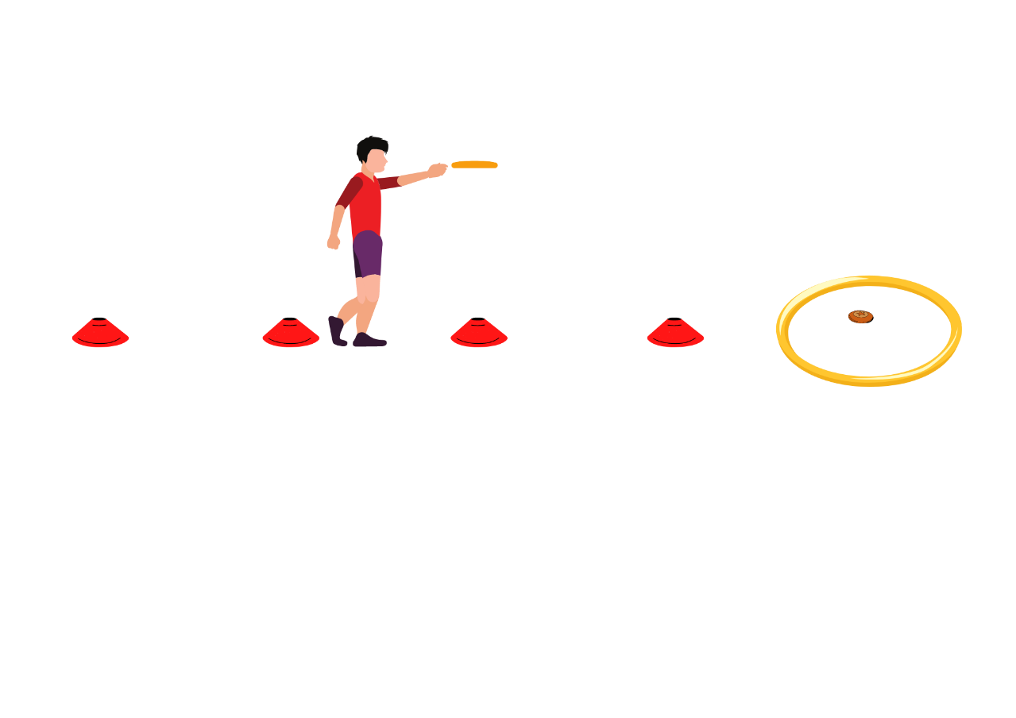     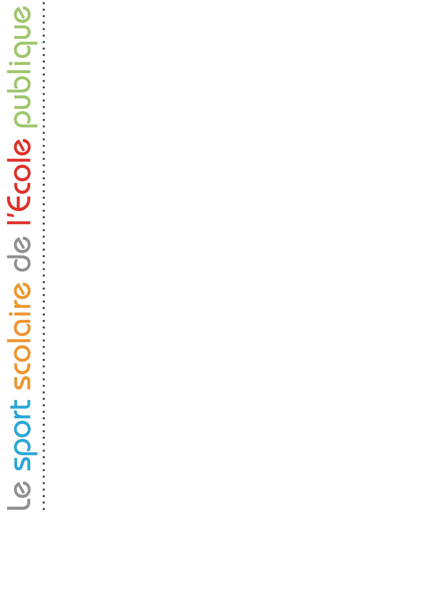

**Descriptif :**

**Des coupelles situées à différentes distances autour d’un cerceau.**

**Au départ, les joueurs se trouvent chacun à la coupelle la plus proche.**

**L’idée est d’atteindre la cible avec le frisbee.**

**En cas de réussite, 1 point marqué, puis on recule d’une coupelle pour le lancer suivant.**

**En cas d’échec, 0 point marqué et le joueur reste à la même place pour le lancer suivant.**

**Ceux qui ont reculé d’un pas marquent deux points s’ils réussissent leur tir et ainsi de suite.**

**Le but du jeu étant d’obtenir le plus de points possibles dans le temps imparti (5mn), la première partie est individuelle.**

**Attention, on ne ramasse pas le frisbee tant que tout le monde n’a pas fini de tirer.**

**Variante possible : faire deux équipes et cumuler les points de chaque joueur.**

**Matériel :**

* **6 frisbees**
* **Un cerceau**
* **Des coupelles**

**Objectifs :**

* **Être capable de mettre le frisbee dans le cerceau**
* **Gérer la distance entre le point de départ et Le cerceau**
* **Marquer le plus de points possibles**
* **Atteindre le cerceau en un seul lancer**

